СОГЛАСОВАНО  Исполнительный директор  ООО «СБО «Шинник»  _____________ И.А. Фасхутдинов |  | УТВЕРЖДАЮ  Генеральный директор  ООО «Татшина»  _______________ И.О. Прокопьев
«___» ___________________2026 |  | «___» ___________________2026

ТЕХНИЧЕСКОЕ ЗАДАНИЕ
на выполнение работы: «Разработка технологии переработки летучей золы от сжигания промышленных отходов методом ускоренной карбонизации с целью получения минерально-строительных материалов»

1. Заказчик: ООО «Татшина».
2. Исполнитель: По результатам тендера.
3. Соисполнитель: ООО «СБО «Шинник».
4. Бизнес - вызов: Расширение ассортимента перерабатываемой побочной продукции применимой для коммерциализации.
5. Технологический вызов: Разработка технологии переработки летучей золы от сжигания промышленных отходов.
6. Краткая аннотация:
Ежегодно в процессе термического обезвреживания промышленных отходов образуется порядка 90 тонн летучей золы, которая в настоящее время считается непригодной для дальнейшего использования и требует размещения. В рамках данной НИОКР планируется разработать и апробировать технологию глубокой переработки методом ускоренной карбонизации (ACT), концептуально близкой к промышленным решениям Carbon8 Aggregates (Великобритания).
Технологическая схема должна предусматривать преобразование золы в карбонатные соединения с последующим введением целевых наполнителей и связующих веществ во вторичном смесителе. Подготовленная шихта должна направляться в реактор-гранулятор, где в контролируемой среде углекислого газа завершается процесс структурообразования и упрочнения гранул.
На выходе должен формироваться стабильный гранулированный минерально-строительный материал, пригодный для применения в качестве заполнителя для бетонов, дорожного основания или стеновых блоков.
7. Основные требования к работе:
7.1 Качественные критерии:
- Степень переработки летучей золы: ≥ 98%.
- Полученный материал должен соответствовать действующим ГОСТ/ТУ для строительных заполнителей и блоков (прочность, морозостойкость, водопоглощение, радиоактивность, класс опасности).
- Технологическая схема должна обеспечивать стабильность характеристик продукта при колебаниях состава исходной золы в пределах ±15%.
7.2 Количественные критерии:
- Производительность опытной установки не менее 5 тонн золы в год.
- Производительность промышленной установки не менее 90 тонн золы в год.
- Удельное потребление CO₂ определяется по результатам НИОКР, целевой показатель – ≥ 100–150 кг CO₂ на 1 тонну продукта.
- Выход товарного гранулированного материала: ≥ 85% от массы загружаемой шихты.
- Контроль ключных параметров (расход CO₂, температура, влажность, давление) в автоматическом режиме с возможностью выгрузки данных.
8. Потребители результатов работы: ООО «Соцбытобслуживание «Шинник».
9. Форма предоставления результатов и порядок приемки:
- Научно-технический отчёт о выполнении НИОКР (включая расчёты, протоколы испытаний, РКД промышленной установки, регламент).
- Действующая опытная установка, размещённая на площадке Соисполнителя.
- Акт ввода установки в опытную эксплуатацию.
- Технические условия (ТУ) и технологический регламент на производство минерально-строительного материала.
- Приёмка осуществляется поэтапно комиссией Заказчика с участием представителей Соисполнителя и иных экспертов (при необходимости). Каждый этап закрывается актом сдачи-приёмки.
10. Требования к интеллектуальной собственности и НМА:
- В ходе выполнения работ Исполнитель обязан обеспечить новизну и патентную чистоту разрабатываемых решений.
- Предполагается получение патента РФ на изобретение (или полезную модель) на способ переработки золы и/или конструкцию ключевых узлов установки.
- Все исключительные права на результаты интеллектуальной деятельности, полученные в рамках НИОКР, передаются Заказчику в полном объёме по акту передачи НМА.
- Исполнитель гарантирует отсутствие нарушений прав третьих лиц, включая технологические решения компании Carbon8 Aggregates и иных правообладателей.
11. Сроки выполнения (опционально):
Начало – 01.07.2026
Окончание – 30.11.2027

12. Пример календарного плана реализации НИОКР.

№ | Наименование этапа | Сроки выполнения | Планируемые результаты и форма предоставления
1 | Лабораторные исследования, анализ состава золы, моделирование ускоренной карбонизации, подбор рецептур шихты и оптимальных режимов | 01.07.2026 – 30.09.2026 | Промежуточный отчёт, протоколы лабораторных испытаний, предварительные технические требования, акт сдачи-приёмки этапа.
2 | Формирование технических требований, разработка концептуальной технологической схемы (P&ID) и эскизного проекта опытной установки | 01.10.2026 – 30.11.2026 | Утверждённые ТТ на установку, принципиальная технологическая схема, перечень основного оборудования, акт сдачи-приёмки этапа.
3 | Разработка рабочей конструкторской и технологической документации (РКД), спецификаций, планов размещения и монтажа | 01.12.2026 – 28.02.2027 | Полный комплект РКД и ТД, спецификации оборудования и КИПиА, план интеграции на площадке Соисполнителя, акт сдачи-приёмки этапа.
4 | Изготовление комплектующих, поставка, монтаж и пусконаладочные работы опытной установки | 01.03.2027 – 31.05.2027 | Смонтированная установка, протоколы ПНР, акт готовности к опытной эксплуатации, акт сдачи-приёмки этапа.
5 | Опытная эксплуатация, отбор проб, комплексные испытания продукта, оптимизация параметров процесса | 01.06.2027 – 31.08.2027 | Протоколы физико-механических и экологических испытаний, проект ТУ и технологического регламента, отчёт по опытной эксплуатации, акт сдачи-приёмки этапа.
6 | Подготовка итоговой документации, утверждение ТУ и регламента, патентование, ввод установки в опытную эксплуатацию | 01.09.2027 – 30.11.2027 | Научно-технический отчёт о выполнении НИОКР (включая расчёты, протоколы, РКД, регламент), утверждённые ТУ и технологический регламент, заявка на патент, действующая опытная установка, акт ввода в опытную эксплуатацию, итоговый акт сдачи-приёмки НИОКР.

13. Вид получаемой продукции.
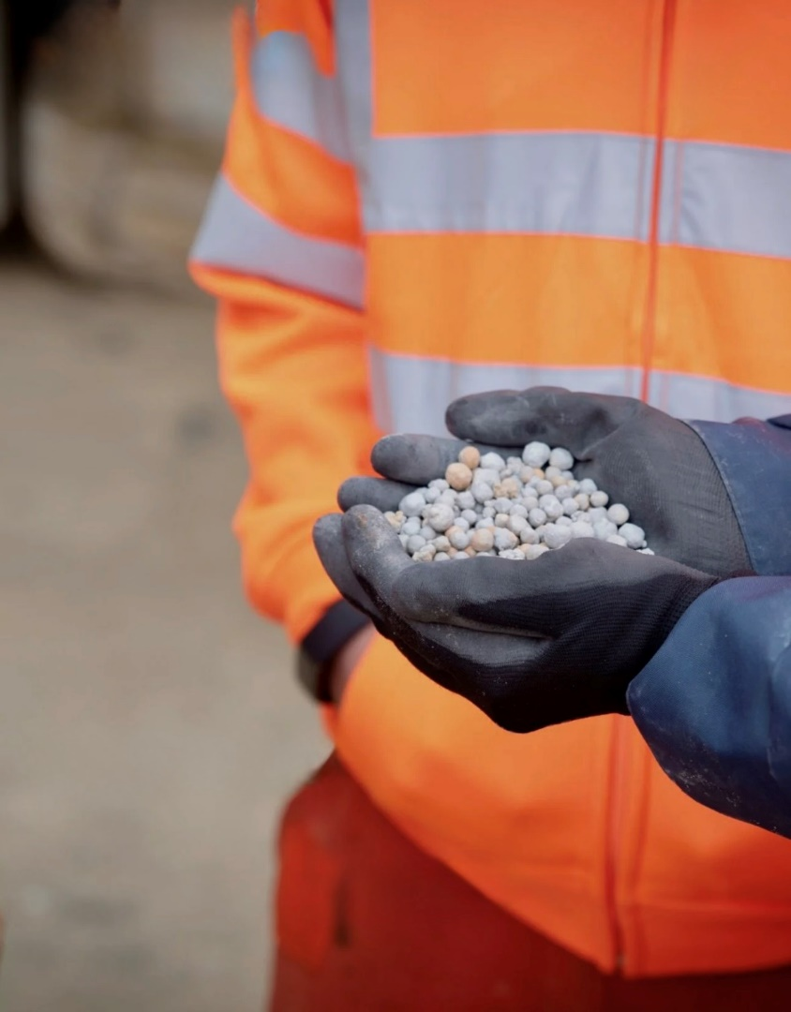
Рис 1. Фото продукции

